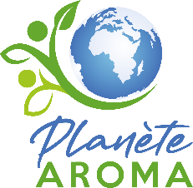

Société Coopérative d’intérêt Collectif

COLLOQUE DU 19 MAI 2022 – 8H30 / 16H30
--
LIEU DE L’ÉVENEMENT : EPSM de l'agglomération Lilloise Saint-André
1 rue Lommelet 59350 Saint-André-lez-Lille

Bulletin de participation

Nom, Prénom ….…….……………………….……………………….……………………….……………………….…………….………………….…..
Structure ………………………………………………………………………………………………………………………………………………………….
N° de téléphone …………….……………………….…………………………………………….………….………………….………………………….
Adresse mail …………………………………………………………………………………………………………………………………………………….

- Participera au colloque de Planète Aroma
- Ne participera pas au colloque

- Je viendrais accompagné(e) de ……... personnes.
Noms : …………………………………………………………………………………………………………………………………………………

…………………………………………………………………………………………………………………………………………………

…………………………………………………………………………………………………………………………………………………

- Tarif : 30 euros par personne : je joins donc un chèque de …………………….. euros de règlement pour la participation aux frais de la journée. Pour être considéré, ce formulaire doit être accompagné du règlement.

A l’ordre de Planète Aroma
– à envoyer à l’adresse : Planète Aroma - 3 chemin de Ghissignies – 59530 LE QUESNOY

Dans un souci de bonne organisation, la date limite de retour du formulaire d’inscription est fixée au
Jeudi 12 mai 2022.

Signature :
Fait à................................................. le ........./ / 2022

